MOBY ENTRA NEL “CLUB DEI SUPERBRANDS”

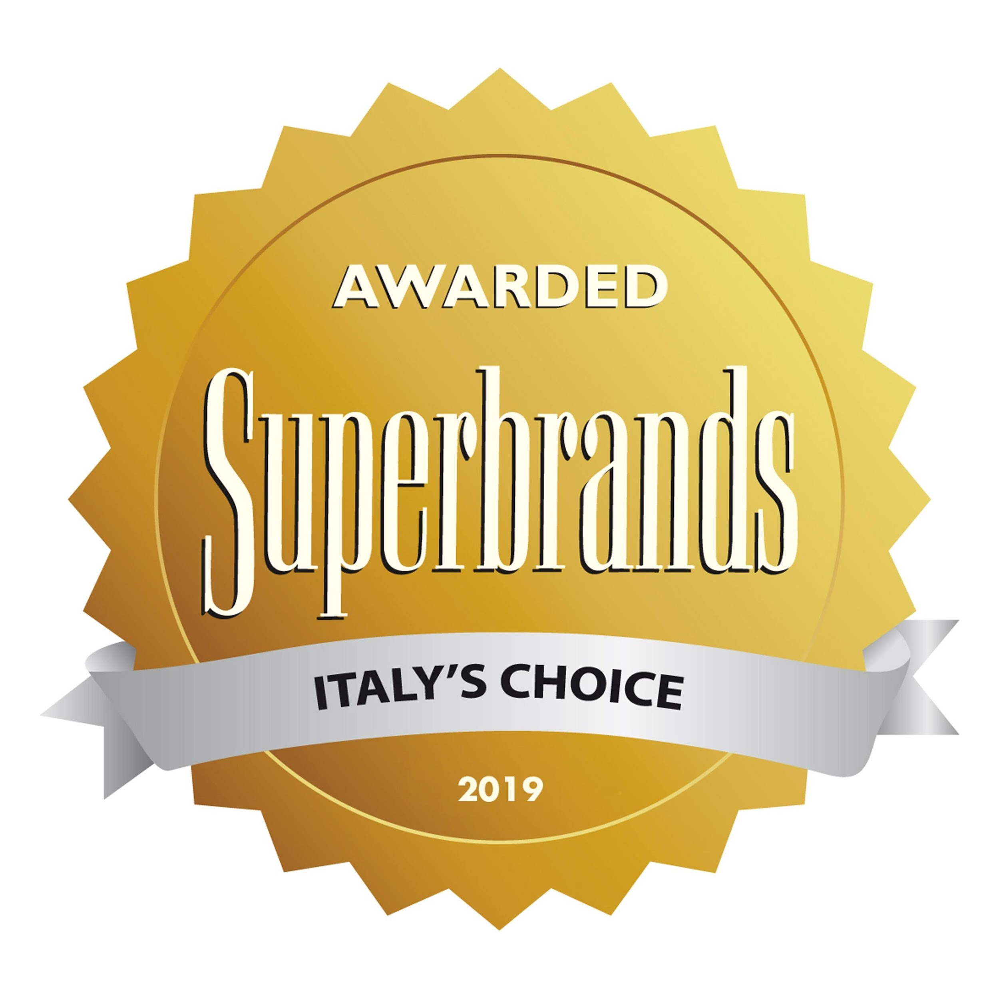

Milano, 18 gennaio 2019 – Super non certo per autoesaltazione. Super per qualità del servizio, super per originalità del prodotto, super per impegno nell’innovazione…

È da un lungo elenco di eccellenze che scaturisce per Moby l’ingresso nel “Club dei Superbrands”, il più importante programma di qualificazione e valorizzazione della marca a livello globale, nato in Gran Bretagna nel 1994 e oggi diffuso in oltre 90 Paesi del mondo.

Il progetto “Superbrands” nasce con l’intento di celebrare le storie di successo dei brand che fanno la differenza grazie ad un’innovazione rilevante, all’autenticità del modo con cui agiscono sul mercato e soprattutto all’assunzione di grandi responsabilità nei confronti dei dipendenti, dei clienti e dei consumatori, ma anche del pianeta e della società.

E Moby è tutto questo: una compagnia fortemente innovativa, la prima che ha intuito la potenzialità di decorare le navi per renderle più accoglienti nei confronti dei propri passeggeri, la prima che ha investito in allestimenti e servizi inediti che le consentono di primeggiare sul mercato per qualità del servizio offerto, puntualità e capacità nell’intercettare i bisogni della clientela che derivano da oltre 130 anni di tradizione ed esperienza nel settore dei trasporti marittimi.

Ma Moby è anche un’azienda responsabile, una compagnia che investe sul proprio personale, tutto italiano, per garantire le migliori professionalità al servizio della

clientela ma, perseguendo allo stesso tempo, il benessere dei propri collaboratori e dei numerosi territori in cui opera.

Insomma, se esistesse una definizione di esclusività e di eccellenza, di capacità di primeggiare nel proprio settore e di essere apprezzata come tale dai propri clienti, questo sarebbe il club dei Superbrands ed il fatto di entrarne a farne parte è per Moby sia motivo di vanto che una grande soddisfazione.

Moby, Tirrenia-CIN e Toremar sono Compagnie del gruppo Onorato Armatori, da cinque generazioni sul mare e leader del trasporto marittimo passeggeri e merci. Primo al mondo per numero di letti e primo in Europa per capacità passeggeri, il gruppo occupa oltre 5.000 addetti. Con le tre compagnie, il gruppo Onorato collega Sardegna, Sicilia, Corsica, Francia, Malta, Arcipelago Toscano e le isole Tremiti con 47 navi, con circa 41.000 partenze per 34 porti, programmate per il 2018. Attraverso Moby Spl, il Gruppo opera nel Mar Baltico offrendo un servizio di crociere tra i porti di San Pietroburgo Helsinki, Stoccolma e Tallinn. I Fast Cruise Ferries del gruppo sono tra i primi al mondo per qualità: Moby è stata insignita per il quarto anno consecutivo del Sigillo di Qualità “Nr. 1 oro” 2018/2019 dell’Istituto tedesco Qualità e Finanza per la qualità del servizio offerto, della prestigiosa Green Star sulle due navi ammiraglie ed è stata eletta dai passeggeri migliore compagnia di traghetti all’Italia Travel Awards 2017. Al gruppo Onorato, che ha vinto il Business International Finance Award 2016 per l'innovativa operazione di rifinanziamento conclusa, fa capo anche una flotta di 17 rimorchiatori di ultima generazione che forniscono in nove porti italiani servizi quali assistenza alle manovre delle navi in porto e attività di salvataggio. Tramite la controllata Sinergest spa, Moby gestisce la stazione marittima Isola Bianca nel porto di Olbia, mentre attraverso la controllata CPS srl, Tirrenia-CIN opera nel porto di Catania come impresa di imbarco e sbarco rotabili. Nel Porto di Livorno, inoltre, Moby controlla l’Agenzia Marittima Renzo Conti Srl e il Terminal ro/ro LTM autostrade del Mare Srl.

Per informazioni alla stampa:

Ufficio stampa Onorato Armatori
Piercarlo Cicero: +39 342 8657935

Star comunicazione in movimento
Barbara Gazzale +39-3484144780
